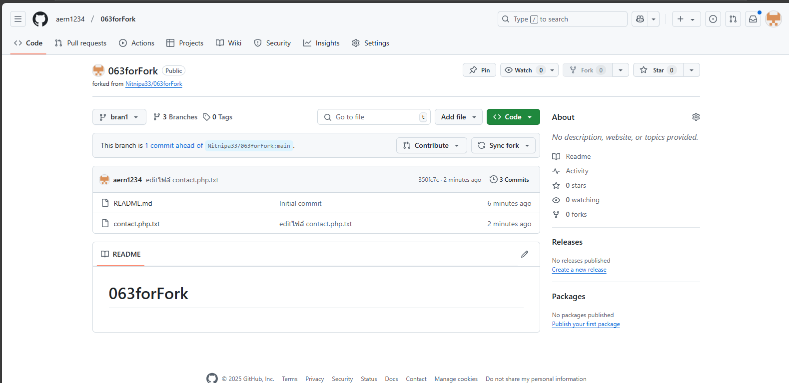

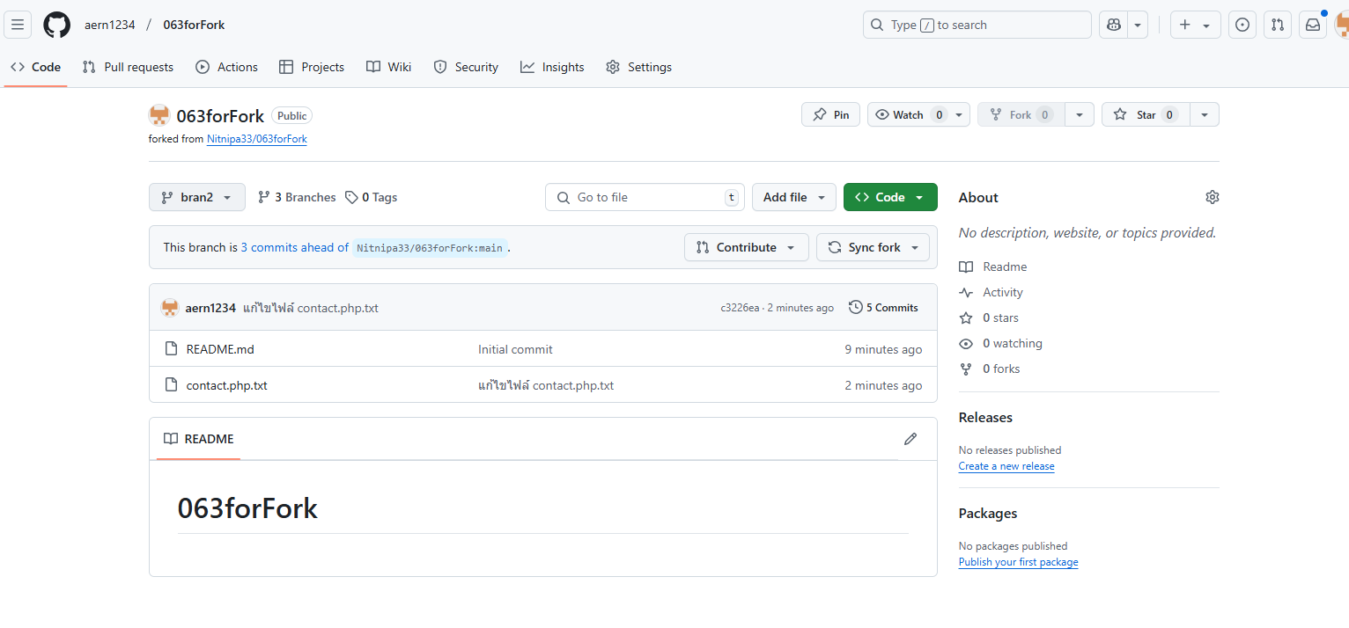

หน้าจอของนิชนิภา หลัง mergeกลับไปที่นิชนิภา

[aern1234/057forfork](https://github.com/aern1234/057forfork) ของอาทิตยา

[aern1234/063forFork at bran2](https://github.com/aern1234/063forFork/tree/bran2) forkของนิชนิภา